SPALIO 4 D. – PASAULINĖ GYVŪNŲ GLOBOS DIENA..

**Tikslas:** suteikti žinių bei skatinti vaikų supratimą apie gyvūnų globos svarbą beigalimą rūpinimąsi jais.

**Dalyviai:** priešmokyklinio amžiaus vaikai ir mokytojos, mokytojų padėjėjos, socialinė pedagogė, logopedė, **Vytautas Mockus, Veterinarinės tarnybos vyr. specialistas, renginio iniciatorius.**

**Vieta**: sporto salė.

**Veikos gairės**:

10,00 val. – susitikimas su Veterinarijos tarnybos specialistu -pokalbis, diskusija ir kita veikla;

10,30 val. – „Nupiešk savo mylimiausią gyvūną“, piešimas ant molbertų....(veikla lauke, esant geram orui);

10,45 val. - įspūdžių atliepimas, refleksija...

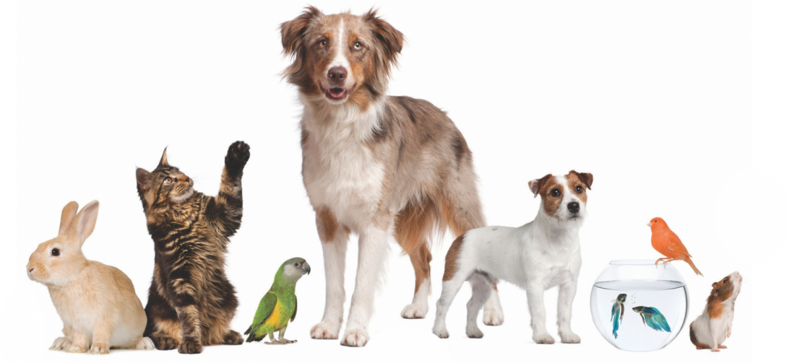

**Organizatoriai**: Vytautas Mockus, Veterinarijos tarnybos specialistas, Egidija Žukienė, socialinė pedagogė, Sandra Mockeinė, specialioji pedagogė, logopedė, Inga Girskienė, Laura Zdanauskaitė-Lazaraitienė, priešmokyklinio ugdymo mokytojos